***Data Definition Language* (DDL)**

1. ***Data Definition Language* (DDL)**

Skema **basis data** dispesifikasikan oleh sekumpulan definisi dengan sebuah bahasa khusus yang disebut **data**-definition language (DDL). Hasil kompilasi DDL berupa tabel-tabel yang disimpan dalam sebuah file, disebut **data** dictionary (kamus **data**) atau **data** directory. Kamus **data** adalah sebuah file yang berisi metadata. File ini yang dikonsultasi sebelum **data** yang sebenarnya dibaca atau dimodifikasi oleh system **basis data**.

1. **Penggunaan Data Definition Language(DDL)**
2. **Membuat Database Baru**

Database adalah sebuah media utama yang harus dibuat dalam membangun sebuah

basis data agar nantinya dapat diletakkan beberapa tabel dengan field-fieldnya ,bila kita lihat dalam mysql database hanyalah semacam direktori saja ,berbeda jika dibandingkan dengan program database yang berbentuk visual seperti access ataupun paradox.

Pada mysql database akan disimpan dan dikumpulkan pada sebuah direktori khusus yang bernama data.dalam direktori data semua sub direktori yang ada didalamnya disebut database.berikut tampilan struktur diektori mysql. Untuk menciptkan database baru pada mysql syntak penulisannya adalah sebagai berikut **Create database nama_database;**

Contoh :

Create database perpustakaan;

Kemudian ketikan perintah

Show databases;

Untuk melihat apakah database perpustakaan sudah dibuat

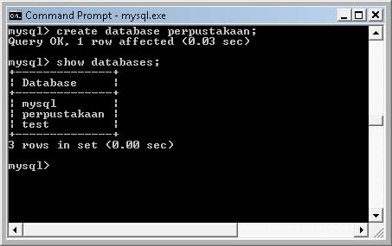

Untuk menghilangkan database atau menghapusnya,gunakan perintah drop Syntak

**Drop database nama_database;**

Contoh :

Drop database perpustakaan; Kemudian lihat, gunakan perintah Show databases;

Maka akan tampil gambar sebagai berikut :

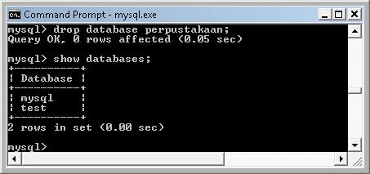

1. **Membuat tabel pada mysql**

Tabel adalah obyek utama yang harus ada pada sebuah basisdata karena didalamnya

semua data akan disimpan. Tabel terletak pada sebuah database, sehingga pembuatan tabel dilakukan setelah database dibuat. Untuk membuat tabel kita harus terlebih dahulu mengaktifkan database,perintah yang digunakan adalah use. Syntax penulisannya adalah **Use nama_database;**

Contoh :

Use perpustakaan;

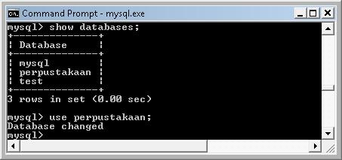

Setelah masuk kedalam database, anda telah diijinkan melakukan operasi-operasi menyangkut tabel dan isinya.

Untuk membuat sebuah tabel, perintah yang digunakan adalah create table dengan syntax sebagai berikut **Create table nama_tabel (field1 type (lenght), field2 type (lenght),......... fieldn type (lenght),(.......));**

Contoh:

Kita akan membuat tabel anggota dengan struktur tabel sebagai berikut :

|  |  |  |  |
| --- | --- | --- | --- |
| Nama field | Type | Size | Keterangan |
| Id_anggota | Char | 4 | Primary key |
| Nama | Varchar | 15 |  |
| Alamat | Varchar | 20 |  |
| No_telp | Varchar | 12 |  |
| Tgl_lahir | Date |  |  |

Berdasarkan struktur tabel diatas.perintah yang digunakan adalah seperti berikut :

Mysql> crete table anggota(id_anggota char(4),

->nama varchar(15), ->alamat archar(20), ->notelp number,

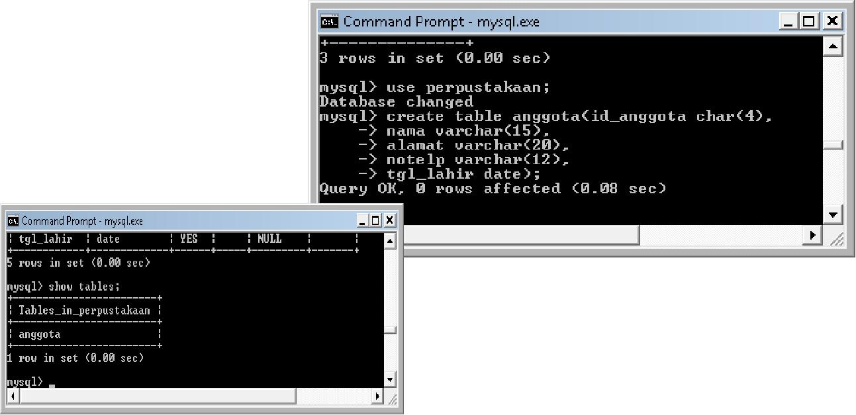->tgl_lahir date);

Kemudian untuk melihat table,gunakan perintah

Show tables;

Untuk melihat field yang terdapat pada Tabel anggota

**Desc anggota;**

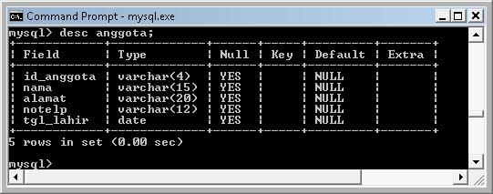

1. **Untuk menghapus tabel gunakan perintah berikut**

Syntax

**Drop table nama_tabel;**

Contoh

Drop table anggota;

1. **Membuat kunci primer**

Dalam membuat sebuah database,kita pasti akan menemui sebuah record yang datanya tidak boleh sama dengan record yang lain,agar data tidak sama kita dapat membuat sebuah kolom data dengan isi yang berbeda dengan kolom lain ,kita dapat mendeklarasikan sebuah kolom sebagai kunci primer atau primary key. Dalam membuat kunci primer syaratnya adalah kolom tersebut tidak boleh kosong atau diset dengan nilai not null. Syntax penulisannya adalah :

Mysql> create table anggota(id_anggota char(4) not null,

-> nama varchar(15) not null,

-> alamat varchar(20) not null,

-> notelp varchar(12) null,

->tgl_lahir date, **primary key**(id_anggota));

Sedangkan bila kita ingin membuat primary key pada suatu tabel yang sudah terbentuk, perintah query yang harus diberikan adalah :

Mysql > alter nama_table

> add primary key(nama_kolom yang dijadikan sebagai kunci);

Contoh:

Mysql > alter table anggota

* add primary key(id_anggota);

Menghapus primary key

Mysql> alter table nama_tabel >drop primary key;

Contoh:

Mysql > alter table anggota ->drop primary key;

**Manipulasi tabel**

|  |  |  |  |
| --- | --- | --- | --- |
| **No** | **Keterangan** | **Perintah** | **Contoh** |
| 1 | Mengganti nama tabel | Rename table tabel lama to tabel baru | Rename table anggota to anggota_baru |
| 2 | Perubahan field tabel | Alter table nama_tabel  Add …. spesifikasi kondisi | Alter table anggota  Add gender char(1);  Atau  Alter table anggota  Add gender char (1) after nama; |
| 3 | Menambah kolom unik | Alter table nama_table  Add index(nama_field) | Alter anggota  Add index(nama); |
| 4 | Menghapus index | Alter table nama_table  Drop index(nama_field) | Alter anggota  Drop index(nama); |
| 5 | Mengubah nama kolom pada tabel | Alter table nama_table  Change field_lama field_baru type(length); | Alter table anggota  Change nama nama_anggota char(20); |
| 6 | Menghapus field | Alter table nama_table  Drop nama_field; | Alter table anggota  Drop jenis_kelamin; |
| 7 | Membuat validasi | Create table nama_table (  Nama_field type(length) enum(‘data1’,’data2’)); | Create table anggota(  Jenis_kelamin char(1) enum(‘L’,’P’)); |

**Latihan**

1. Buat 2 tabel didalam database perpustakaan dengan struktur tabel sebagai berikut :

Tabel buku

|  |  |  |  |
| --- | --- | --- | --- |
| Nama Field | Type | Size | Keterangan |
| Id_buku | Char | 4 | Primary key |
| Judul | varchar | 15 |  |
| Pengarang | Varchar | 15 |  |
| Thn_terbit | Date |  |  |
| Jenis_buku | Varchar | 10 |  |
| Status | Varchar | 10 |  |
| Tabel pinjam |  |  |  |
| Nama Field | Type | Size | Keterangan |
| No_pinjam | Char | 4 | Primary key |
| Id_anggota | Char | 4 |  |
| Id_buku | Char | 4 |  |
| Tgl_pinjam | Date |  |  |
| Tgl_kembali | Date |  |  |

1. Ganti nama field judul pada tabel buku dengan judul buku panjang data 25
2. Buat validasi pada field status dengan ada dan tidak ada
3. Rubah nama tabel pinjam dengan pinjam buku
4. Buat field unik untuk kolom pengarang pada tabel buku

***Data Manipulation Language* (DML)**

1. **Data Manipulation Language (DML)**

DML atau Data manipulation Language merupakan perintah-perintah yang berfungsi untuk melakukan manipulasi data ataupun objek-objek yang ada didalam table. Definisi lainnya tentang DML adalah Perintah-perintah untuk memanipulasi data pada basis data, misalnya perintah untuk memilih data (query), menyisipkan, mengubah dan menghapus data dalam basis data. Bentuk manipulasi yang dapat dilakukan oleh DML diantaranya adalah untuk keperluan pencarian kembali data lama, penyisipan data baru, penghapusan data, pengubahan data, dll. Sedangkan DML sendiri menurut jenisnya dapat dibagi menjadi 2 jenis yaitu procedural dan non procedural. Beberapa manfaat atau kegunaan dari DLL diantaranya adalah sebagai berikut :

1. Pengambilan informasi yang disimpan dalam basis data
2. Penyisipan informasi baru ke basis data
3. Penghapusan informasi dari basis data
4. Modifikasi informasi yang disimpan dalam basis data
5. Query adalah perintah yang ditulis untuk mengambil informasi. Bagian dari DML yang menangani pengambilan informasi ini disebut bahasa query.
6. **Penggunaan Data Manipulation Language(DML)**

**Perintah insert**

Perintah INSERT digunakan untuk menambahkan data baru kedalam tabel. INSERT memiliki dua buah format penulisan. Berikut ini contoh-contoh penulisan perintah INSERT dalam proses penambahan data kedalam tabel anggota.



Mysql >Insert into anggota (id_anggota,nama_ anggota,alamat,notelp,tgl_lahir,jk) >values(‘A001’,’sari hartini’,’jln.bekasi kaum’,’021 98082049’,’1984-04-24’,’p’);

**Perintah Select**

Berfungsi untuk menapilkan data yang terdapat didalam databases atau table Sintaks sederhana dari perintah SELECT tampak seperti berikut ini:

**Select *from nama_table;** Mysql > select * from anggota;

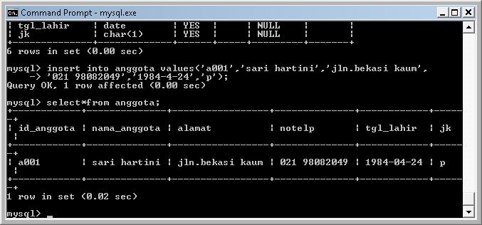

**Perintah Update**

Berfungsi untuk melakukan perubahan terhadap sejumlah data yang ada didalam table yang telah dibuat.Syntax:

**update table_name**

**set column1_name=column1_content**

**where column2_name=column2_content;**

Contoh:

Mysql > update anggota

>set nama_anggota=’derry’, alamat=’pondok ungu’ where id_anggota=’a001’;

**Perintah Delete**

Berfungsi untuk menghapus sejumlah data yang ada didalam table yang telah dibuat.

Syntax:

**delete table_name where column_name=column_content;**

Contoh:

delete from anggota where id_anggota=’a001 ;